Toluca de Lerdo, Estado de México, a 08 de diciembre de 2022

DIP. ENRIQUE JACOB ROCHA
PRESIDENTE DE LA MESA DIRECTIVA
H. LXI LEGISLATURA DEL ESTADO DE MÉXICO
P R E S E N T E

Los Diputados Francisco Brian Rojas Cano y Enrique Vargas del Villar, integrantes del Grupo Parlamentario del Partido Acción Nacional de la LXI Legislatura; con sustento en lo dispuesto por los artículos 51 fracción II, 57, 61 fracción I de la Constitución Política del Estado Libre y Soberano de México; 28 fracción I, 79, 81 de la Ley Orgánica del Poder Legislativo del Estado Libre y Soberano de México; 68 y 70 del Reglamento del Poder Legislativo del Estado Libre y Soberano de México; sometemos a consideración de esta Honorable Legislatura la presente Iniciativa con Proyecto de Decreto por el que se adicionan diversas disposiciones al Código Administrativo del Estado de México, con la finalidad de dar atención a Enfermedades Cardiovasculares en el Estado de México, con sustento en la siguiente:
EXPOSICIÓN DE MOTIVOS
La Organización Mundial de la Salud (OMS), durante el mes de diciembre del año 2020, informó que, la principal causa de fallecimientos son las enfermedades cardiovasculares, siendo la cardiopatía isquémica la causa de mayor defunción, aumentando las muertes de 2 millones en el año 2000 a 8,9 millones en el año 2019 (16% total de muertes), seguida por el accidente cerebrovascular que representó el 11% total de muertes.

De acuerdo con cifras del Instituto Nacional de Estadística y Geografía (INEGI) en México las enfermedades cardiovasculares constituyen una de las principales causas de muerte, durante el periodo de enero a junio de 2021, las tres principales causas de muerte a nivel nacional fueron ocasionadas por: COVID-19, con un total de 145,159 defunciones, es decir, 25% de la población; seguido de las enfermedades del corazón con 113,899 casos, lo cual representa un 19.7%; asimismo, la diabetes mellitus registró 74,418 muertes, un total de 12.8% de casos.

Las estadísticas refieren que, de un universo de 113, 899 casos de enfermedades cardiovasculares, la población más vulnerable en padecerlas son los hombres, al registrarse 62,617 casos, en comparación con las mujeres que, en total alcanzan la cifra de 51,276 casos.

A nivel nacional, las cifras anuales se han incrementado notoriamente, del año 2012 a 2021 la tasa de defunciones se duplicó pasando de 4.72 a 8.94 puntos, lo que denota la limitada atención médica y la urgencia de contar con políticas públicas en materia de salud.

Anualmente, la tasa de defunción de 2019 a 2020 se incrementó de 12.33 a 17.30 puntos, lo cual es una cifra alarmante.
Fuente: Inegi

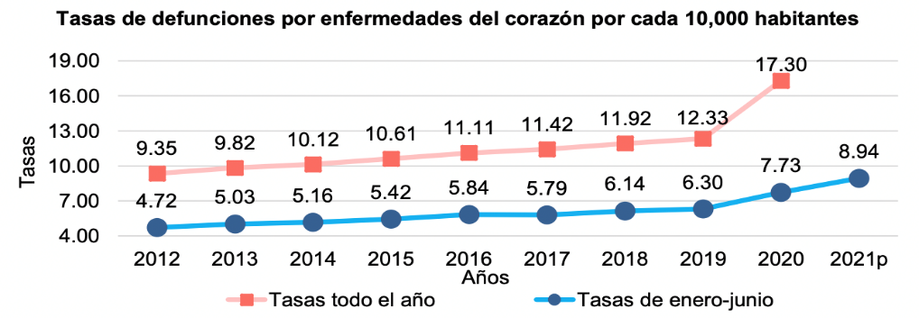

El escenario no es menor, partiendo del supuesto en que, en México se esperaban un total de 232,658 defunciones por enfermedades cardiovasculares, no obstante, ocurrieron 328,970 casos, el estudio señala que, un exceso de mortalidad de estas enfermedades es de 96,312 y representa el 41.4% de las muertes en el país.

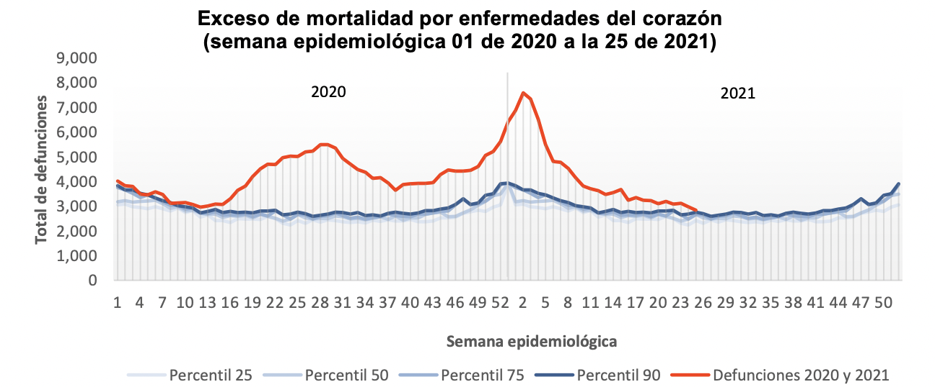
Fuente: Inegi

Las enfermedades del corazón tienen sus orígenes desde el periodo perinatal hasta la vejez, en el caso de los hombres, en la primera etapa de vida, el estudio arrojó que se contabilizaron un total de 23 casos, en comparación con las mujeres con un total de 27 casos, que, en ambos casos, durante su etapa de desarrollo y madurez, las cifras aumentan al punto que, después de los 65 años de vida, los hombres son más propensos a estos padecimientos al tenerse un registro de 44,195 casos, en contraste con las mujeres con 42,490 casos.

De acuerdo con El Consejo Estatal de Población Estado de México, en el año 2020 la primera causa de mortalidad en las mujeres fueron las enfermedades del corazón, con un registro de 12, 479 fallecimientos y en hombres ocupo la segunda causa de muerte con 15,983 casos registrados, dando como total 28,457 fallecimientos.

Fuente: COESPO

El Estado de México es la entidad con más registros de enfermedades del corazón con 15,000 casos activos, seguidos de la Ciudad de México con poco más de 10 mil casos y Jalisco con aproximadamente 7 mil de ellos.

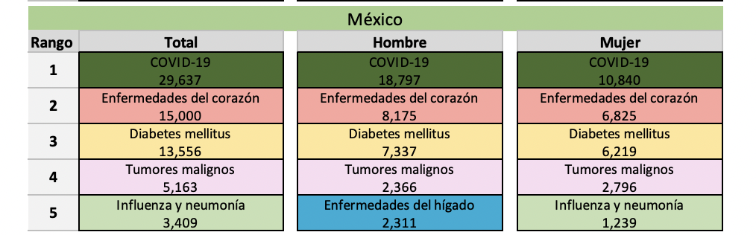

Fuente: INEGI

Las enfermedades cardiovasculares como el infarto de miocardio y el accidente cerebrovascular, denominadas enfermedades no transmisibles son potenciadas por malos hábitos alimenticios, inactividad física, consumo de tabaco y consumo nocivo de alcohol.

Adicionalmente, a los datos antes mencionados, existe información de otras entidades del sector salud que confirman la prevalencia de enfermedades del corazón entre los mexicanos. El Instituto Nacional de Salud Pública en un artículo titulado ¿De qué mueren los mexicanos?, publicado el 26 de agosto de 2020, hace referencia a lo siguiente:

- En el año 2017, se registraron 703 mil 047 defunciones en México, de los cuales alrededor del 56% correspondía a hombres. La mayoría de las causas de muertos en el país son las enfermedades prevenibles.

- En la población general, la principal causa de muerte fueron las enfermedades del corazón (20.1%), seguida de diabetes (15.2%), tumores malignos (12%), enfermedades del hígado (5.5%) y accidentes (5.2%).

- En los adultos, las cinco primeras causas de muerte en hombres fueron las enfermedades del corazón (20.1%), diabetes (14.1%), tumores malignos (10.8%), enfermedades del hígado (7.6%) y homicidios (7.3%).

- La muerte en mujeres se debió principalmente a enfermedades del corazón (22.7%), diabetes (18.6%), tumores malignos (14.5%), enfermedades cerebrovasculares (6.1%) y enfermedades pulmonares obstructivas crónicas (3.8%).

Unos de los principales síntomas que producen las enfermedades cardiovasculares consisten en dolor o molestias en el pecho, en los brazos, hombro izquierdo, mandíbula o espalda, así como dificultad para respirar, náuseas o vómitos, mareos o desmayos, sudores fríos y palidez, por mencionar algunos de ellos.

Los ataques al corazón y los accidentes vasculares cerebrales son causas fatales que obstruyen e impiden que la sangre fluya al cerebro. Frente a un escenario de estos, las personas pueden prevenir estas enfermedades consultando a su médico periódicamente y si existe un factor de riesgo que denote el padecimiento, será bajo prescripción médica que se podrán realizar estudios como: tomografías computarizadas del corazón, resonancias magnéticas cardiacas, electrocardiogramas, entre otros estudios que ayudarán a detectar y dar seguimiento de estas enfermedades, aunado al tratamiento médico que se personaliza dependiendo de la gravedad de cada caso.

Ante este panorama la OMS cuenta con estrategias mundiales orientadas a reducir la incidencia, morbilidad y mortalidad de estas enfermedades, entre ellas: a) reducir los factores de riesgo, b) desarrollar protocolos de atención, c) fortalecer la capacidad del sistema de salud para atender a pacientes con enfermedades cardiovasculares, d) vigilar las características y tendencias epidemiológicas con el fin de influir en las medidas nacionales y mundiales

Con el fin de prevenir enfermedades cardiovasculares se recomienda una alimentación saludable: comer con menos sal, grasas y azúcares; realizar actividad física, practicar actividades como caminar, andar en bicicleta o nadar durante más de 150 minutos a la semana; dejar de fumar; abandonar el consumo nocivo de alcohol: máximo de una o dos bebidas al día; finalmente, aprender a manejar el estrés.
Resulta imperante la necesidad de contar con un sistema de salud integro que vele por los padecimientos cardiacos que se desarrollan durante la vida humana en el Estado de México, debemos de buscar agilizar los caminos para la detección, prevención, tratamiento y control de las enfermedades cardíacas, así como para desarrollar un programa de acceso a desfibriladores en lugares públicos y a generar un programa de entrenamiento básico de RCP y desfibriladores en los 125 municipios del Estado de México.

Tan solo en México, uno de cada cuatro pacientes con infarto fallece, lo cual se considera una cifra muy alta que refleja el problema de salud pública, misma que debe priorizarse a la brevedad; así como establecerse una responsabilidad ética a todos los profesionales de la salud para su debida atención desde la prevención.

En realidad, el 70% de los ataques cardíacos ocurren, no en hospitales o clínicas de salud, sino en casas o espacios públicos, donde el paciente tiene una alta probabilidad de perder la vida por no recibir ayuda oportunamente, por ello planteamos tener capacitación de personal de los municipios y de la población del Estado de México para aminorar el daño causado por los males cardíacos.

La realización de maniobras básicas de RCP ha demostrado aumentar significativamente la supervivencia de personas que han sufrido paros cardiacos súbitos.

La Organización Mundial de la Salud (OMS) ha señalado que en el año 2030 morirán cerca de 23.6 millones de personas por este tipo de enfermedades., por lo que es necesario que se establezca regulación que conduzca a la planeación e instrumentación de políticas públicas y mecanismos de acción que prevengan su prevalencia, y así preservar el derecho a la salud consagrado en nuestra Constitución

La Secretaría de Salud estima que para el año 2050, en el país existirán 32.4 millones de adultos mayores con enfermedades cardiovasculares, lo que representará el 25% de la población total, proyección que no se encuentra muy alejada de la realidad.

Por lo aquí expuesto, con el profundo deseo de construir un mejor Estado de México, se presenta esta propuesta con un espíritu social y de compromiso con todas y todos los mexiquenses, por tanto, someto a consideración de esta H. LXI Legislatura, la presente Iniciativa con Proyecto de Decreto para su análisis, discusión para que, dé estimarlo correcto se apruebe en sus términos.

A T E N T A M E N T E

DIPUTADO FRANCISCO BRIAN ROJAS CANO

DIPUTADO ENRIQUE VARGAS DEL VILLAR

Integrantes del Grupo Parlamentario del Partido Acción Nacional

PROYECTO DE DECRETO

DECRETO NÚMERO ____
LA H. “LXI” LEGISLATURA
DEL ESTADO DE MÉXICO
DECRETA:

ARTÍCULO ÚNICO. Se adiciona la fracción XXI recorriéndose la subsecuente del artículo 2.16; el capítulo octavo al Título Tercero del Libro Segundo, denominado “De la Salud Cardiaca y la Atención a Enfermedades Cardiovasculares”, los Artículos 2.48 quinvicies, 2.48 sexvicies, Artículo 2.48 septvicies. cada uno con sus respectivas fracciones, todos del Código Administrativo del Estado de México, para quedar como sigue:

XXI. Atención médica a personas con enfermedades cardiovasculares a través de diagnóstico, tratamiento y control y programas de capacitación para su prevención.

Artículo 2.48 quinvicies. La salud cardiaca tendrá carácter prioritario dentro de las políticas de salud, para ello se garantizará el acceso universal, igualitario y equitativo para su prevención, diagnóstico, tratamiento y control.

Artìculo 2.48 sexvicies. Para efectos de este Código, se entenderá por:

I. Enfermedad cardiovascular: al conjunto de enfermedades que afectan al corazón o a los vasos sanguíneos. Estos padecimientos incluyen las enfermedades de los vasos sanguíneos, las de las arterias coronarias, la hipertensión arterial sistémica, los trastornos del ritmo cardiaco y de conducción cardiaca (arritmias); los defectos cardiacos congénitos (cardiopatías congénitas), las infecciones cardiacas, la insuficiencia cardiaca, valvulopatías y la muerte súbita cardiaca, entre otras.

Artículo 2.48 septvicies. La Secretaría de Salud, en coordinación las autoridades sanitarias en los 125 municipios, tendrán a su cargo, al menos, la implementación de las siguientes acciones:

I. La prestación de los servicios de salud para la prevención diagnóstico, tratamiento y control de las enfermedades cardiovasculares;

II. La detección de los grupos poblacionales en riesgo de presentar enfermedades cardiovasculares;

III. La aplicación y seguimiento a las pruebas de tamizaje neonatal cardiaco para el diagnóstico cardiopatías congénitas, así como la atención, tratamiento y control de los menores que así lo requieran;

IV. La capacitación y educación en salud cardiaca al personal de salud;

V. El Fomento a la actividad física y sana alimentación para la prevención de enfermedades cardiovasculares;

VI. La investigación multidisciplinaria en materia de salud cardiaca;

VII. La detección de los grupos poblacionales en riesgo de presentar enfermedades cardiovasculares;

VIII. Las acciones necesarias para la elaboración de un registro de la población con enfermedades cardiovasculares;

IX. La educación de la población en general y de los prestadores de servicios de salud de los síntomas indicativos de que existe alguna enfermedad cardiovascular.

T R A N S I T O R I O S

PRIMERO. Publíquese el presente Decreto en el Periódico Oficial “Gaceta del Gobierno”.

SEGUNDO. El presente Decreto entrará en vigor al día siguiente de su publicación en el Periódico Oficial “Gaceta de Gobierno”

TERCERO. Para cumplir con el contenido de este decreto se deberán contemplar los recursos necesarios en el Presupuesto para el año que corresponda.

CUARTO. Dentro de los siguientes 6 meses a la publicación de este decreto se expedirá el reglamento y la normatividad para dar operatividad al contenido del mismo.

Dado en el Palacio del Poder Legislativo, en la ciudad de Toluca de Lerdo, capital del Estado de México, a los ____ días del mes de diciembre del año dos mil veintidós.

Bibliografía consultada:

- Márquez MF, Bonny A, Hernández-Castillo E, et al. Long-term efcacy of low doses of quinidine on malignant arrhythmias in Brugada syndrome with an implantable cardioverterdebrillator: A case series and literature review. Heart Rhythm. 2012;9:1995---2000. 26.
- Márquez MF. Síndrome de QT largo: una breve revisión del diagnóstico electrocardiográco incluyendo la prueba de Viskin. Arch Cardiol Mex. 2012;82:243---7. 27.
- Iturralde-Torres P, Márquez MF. Contributions of the Instituto Nacional de Cardiología in the diagnosis and treatment of the Wolff-Parkinson-White syndrome. Arch Cardiol Mex. 2010;80:329---37. 28.
- Morentin B, Audicana C. Estudio poblacional de la muerte súbita cardiovascular extrahospitalaria: incidencia y causas de muerte en adultos de edad mediana. Rev Esp de Cardiol. 2011;64:28---34. 29.
- Dorantes-Sánchez M, Castro-Hevia J, Fayad-Rodríguez Y, et al
- https://www.scielo.org.mx/pdf/acm/v85n4/1405-9940-acm-85-04-00329.pdf
- https://www.redalyc.org/pdf/473/47349434004.pdf
- https://www.insp.mx/resources/images/stories/INSP/Docs/cts/cts_sep.pdf
- https://www.gob.mx/profeco/documentos/no-rompas-mas-tu-corazon-salud-cardiovascular?state=published
- https://www.milenio.com/politica/enfermedades-cardiacas-mexico-principal-causa-muerte-imss
- https://www.scielo.org.mx/pdf/acm/v85n4/1405-9940-acm-85-04-00329.pdf

Enfermedades cardiovasculares, OMS https://www.who.int/es/health-topics/cardiovascular-diseases#tab=tab_3
Día Mundial del Corazón: Enfermedades cardiovasculares causan 1,9 millones de muertes al año en las Américas, OPS, https://www3.paho.org/hq/index.php?option=com_content&view=article&id=7257:2012-dia-mundial-corazon-enfermedades-cardiovasculares-causan-1-9-millones-muertes-ano-americas&Itemid=4327&lang=fr#:~:text=En%20el%20mundo%2C%20las%20enfermedades,por%20una%20de%20estas%20afecciones.

